**KAYSERİ ÜNİVERSİTESİ, MESLEK YÜKSEK OKULU**

**BİLGİSAYAR TEKNOLOJİLERİ BÖLÜMÜ, BİLGİSAYAR PROGRAMICILIĞI PROG. VERİ TABANI YÖNETİM SİSTEMLERİ DERSİ**

# ALIŞTIRMALAR

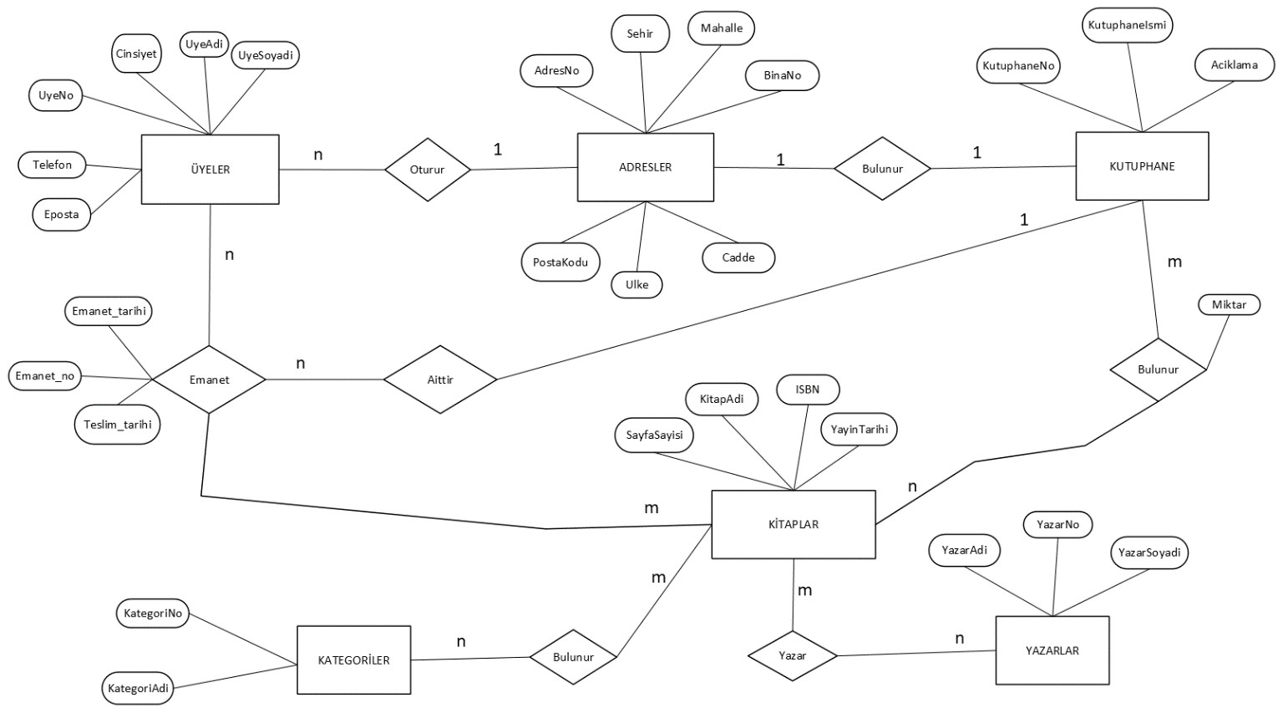

**Şekil 1. Örnek Kütüphane Veritabanına Ait ER Modeli**

1. Yukarıda verilen örnek veritabanına ait ER modelinin veritabanı şemasının tablolarla (UYELER, ADRESLER, KUTUPHANE, Emanet, KİTAPLAR, YAZARLAR, KATEGORİLER, KITAP_KUTUPHANE, KITAP_KATEGORI, KITAP_YAZAR) gösterimini yapınız. (Tablo isimleri verilmiştir, her tablodaki primary_key(PK) ve foreign_key(FK)’ları gösteriniz.)

1. UYELER, ADRESLER, KUTUPHANE, Emanet, KİTAPLAR, YAZARLAR, KATEGORİLER, KITAP_KUTUPHANE, KITAP_KATEGORI, KITAP_YAZAR tablolarına 1 kayıt ekleyiniz, güncelleyiniz ve siliniz.

1. ÜYELER tablosunda kayıtların var olduğu varsayıldığında, kayıtları “UyeNo” sütununa göre artan sırada listelemek için gerekli SQL ifadesini yazınız.

1. Ocak 2023 ‘ten sonra emanet alınan kitapları listelemek için gerekli SQL ifadeleri yazınız.

1. Kayseri’de ikamet eden ve telefonu içerisinde 6 içeren üyeleri listelemek için gerekli SQL ifadesini yazınız.

1. Teslim tarihi 1 ay dan az kalan kitapları listelemek için gerekli SQL ifadesini yazınız.

1. Soyadı beş karakterden fazla olan müşterilerin ad ve soyad bilgisini adının ilk harfini ve soyadının ilk beş karakterini birleştirerek tek bir sütunda adına göre alfabetik sırada listelemek için gerekli SQL ifadesini yazınız.

1. Üyelerin sadece “Sehir” bilgisini alfabetik olarak listelemek için gerekli SQL ifadesini yazınız.

1. 2020 yılında yapılan emanet sayısını bulmak için gerekli SQL ifadesini yazınız.

1. Emanet alınan kütüphanenin ismi “Kayseri Belediyesi Merkez Kütüphanesi” olan kitapların emanet süresi 6 aydan fazla olan alımları listelemek için gerekli SQL ifadesini yazınız.

1. Eskişehir’de yaşayan üyelerin sayısını bulmak için gerekli SQL ifadesini yazınız.

1. “YayınTarihi” 3 yaşından büyük olan kitapların yazar bilgisini listelemek için gerekli SQL ifadesini yazınız.

1. Her bir kitabın emanet edildiği sürelerin en uzun ve en kısa olanları bulunuz.

1. Emanet verilen kitapları, emanet alan üyelerin ad ve soyad bilgisini listelemek için gerekli SQL ifadesini yazınız.

***Soru 1***

PK: Uye_no Adres_no Kutuphane_no Emanet_no ISBN Yazar_no Kategori_no

FK: Kategori_no Kitap_adi

***Soru 2***

INSERT INTO "Tablonun ismi" ("Sütun ismi") VALUES (1); DELETE FROM "Tablonun ismi" WHERE "Sütunun ismi" = 1;

***ÜYELER VERİ EKLEME***

INSERT INTO UYELER (UYE_ADI, UYE_SOYADI, CINSIYET, ADRES_NO, TELEFON, E_POSTA)

VALUES ('Ayşe', 'Kara', 1, 2, '5551234567', 'ayse@gmail.com');

***ÜYELER VERİ GÜNCELEME***

UPDATE UYELER

SET UYE_ADI = 'Ali', UYE_SOYADI = 'Uçar', CINSIYET = 1, ADRES_NO = 3, TELEFON = '3562345666', E_POSTA = 'ali@gmail.com'

WHERE UYE_NO = 2;

***ÜYELER VERİ SİLMEK İÇİN***

DELETE FROM UYELER WHERE UYE_NO = 1;

***ADRESLER VERİ EKLEME***

INSERT INTO ADRESLER (CADDE, MAHALLE, BINA_NO, SEHIR, POSTA_KODU, ULKE)

VALUES ( 'Orhangazi', 'Esentepe', 'Tokat', ‘5’, 60100 'Türkiye');

***ADRESLER VERİ GÜNCELLEME***

UPDATE ADRESLER

SET CADDE = 'Sivas', MAHALLE = 'Kemer', BINA_NO = '34', SEHIR = 'Tokat', POSTA_KODU =60100, ULKE = 'Türkiye'

WHERE ADRES_NO = 1;

***ADRESLER VERİ SİLME***

DELETE FROM ADRESLER WHERE ADRES_NO = 1;

***KÜTÜPHANE VERİ EKLEME***

INSERT INTO KUTUPHANE (ADRES_NO, KUTUPHANE_ADI, ACIKLAMA)

VALUES (1, '7/24', '7/24 açık kütüphane');

***KÜTÜPHANE VERİ GÜNCELLEME***

UPDATE KUTUPHANE

SET KUTUPHANE_ADI = 'Merkez', ACIKLAMA = 'Merkez Kütüphane

WHERE KUTUPHANE_NO = 1;

***KÜTÜPHANE VERİ SİLME***

DELETE FROM KUTUPHANE WHERE KUTUPHANE_NO = 1;

***Soru 3***

SELECT * FROM UYELER

ORDER BY UYE_NO ASC;

***Soru 4***

SELECT * FROM EMANET

WHERE EMANET_TARIHI > = '2024-01-01'

***Soru 5***

Üyeler tablosunda Kayseri şehri bulunmamakta.

SELECT * FROM UYELER

WHERE SEHIR = 'Kayseri' AND TELEFON LIKE '%6%';

***Soru 6***

SELECT * FROM EMANET

WHERE DATEDIFF(day, GETDATE(), TESLIM_TARIHI) < 30;

***Soru 7***

Veri tabanızımızda müşteriler yoktur o yüzden çağırılan bu komut gerçekleşmeyecektir.

SELECT CONCAT(SUBSTRING(Ad, 1, 1), ' ', LEFT(Soyad, 5)) AS YeniAdSoyad

FROM UYELER

WHERE LEN(Soyad) > 5

ORDER BY YeniAdSoyad;

***Soru 8***

Bizim veri tabanımızda sehir sutunu yok.

SELECT Sehir

FROM UYELER

ORDER BY Sehir;

***Soru 9***

SELECT COUNT(*)

FROM EMANET

WHERE YEAR(EMANET_TARIHI) = 2024;

***Soru 10***

SELECT *

FROM EMANET

WHERE KUTUPHANE_NO IN (SELECT KUTUPHANE_NO FROM KUTUPHANE WHERE KUTUPHANE_ADI = 'Kayseri Belediyesi Merkez Kütüphanesi')

AND DATEDIFF(MONTH, EMANET_TARIHI, TESLIM_TARIHI) > 6;

***Soru 11***

Veri tabanımızdaki kayıtlarda Eskişehir’e ait veri bulunmamakta.

SELECT COUNT(*) AS Eskişehirde_Yasayan_Uye_Sayisi

FROM UYELER

WHERE SEHIR = 'Eskişehir';

***Soru 12***

SELECT YAZARLAR.YAZAR_ADI, YAZARLAR.YAZAR_SOYADI

FROM KITAPLAR

JOIN KITAP_YAZAR ON KITAPLAR.ISBN = KITAP_YAZAR.ISBN

JOIN YAZARLAR ON KITAP_YAZAR.YAZAR_NO = YAZARLAR.YAZAR_NO

WHERE DATEDIFF(YEAR, KITAPLAR.YAYIN_TARIHI, GETDATE()) > 3;

***Soru 13***

SELECT ISBN, MAX(DATEDIFF(DAY, EMANET_TARIHI, TESLIM_TARIHI)) AS En_Uzun_Sure

FROM EMANET

GROUP BY ISBN;

--HER KİTAP İÇİN EN KISA SÜREYİ BULMA

SELECT ISBN, MIN(DATEDIFF(DAY, EMANET_TARIHI, TESLIM_TARIHI)) AS En_Kisa_Sure

FROM EMANET

GROUP BY ISBN;

***Soru 14***

SELECT KITAPLAR.ISBN, KITAP_ADI, UYE_ADI, UYE_SOYADI

FROM EMANET

INNER JOIN KITAPLAR ON EMANET.ISBN = KITAPLAR.ISBN

INNER JOIN UYELER ON EMANET.UYE_NO = UYELER.UYE_NO;